Offizielle und inoffizielle Symbole, Klischees und Vorurteile
(Arbeitsblatt)
- Welche Vorurteile kennen Sie?
Deutsche | Österreicher | Schweizer | Tschechen

- Hörverstehen. Lesen Sie die Aussagen durch, dann hören Sie fünf Statements von ausländischen Studierenden über ihre Erfahrungen in Deutschland und ordnen Sie ihnen die Aussagen zu.

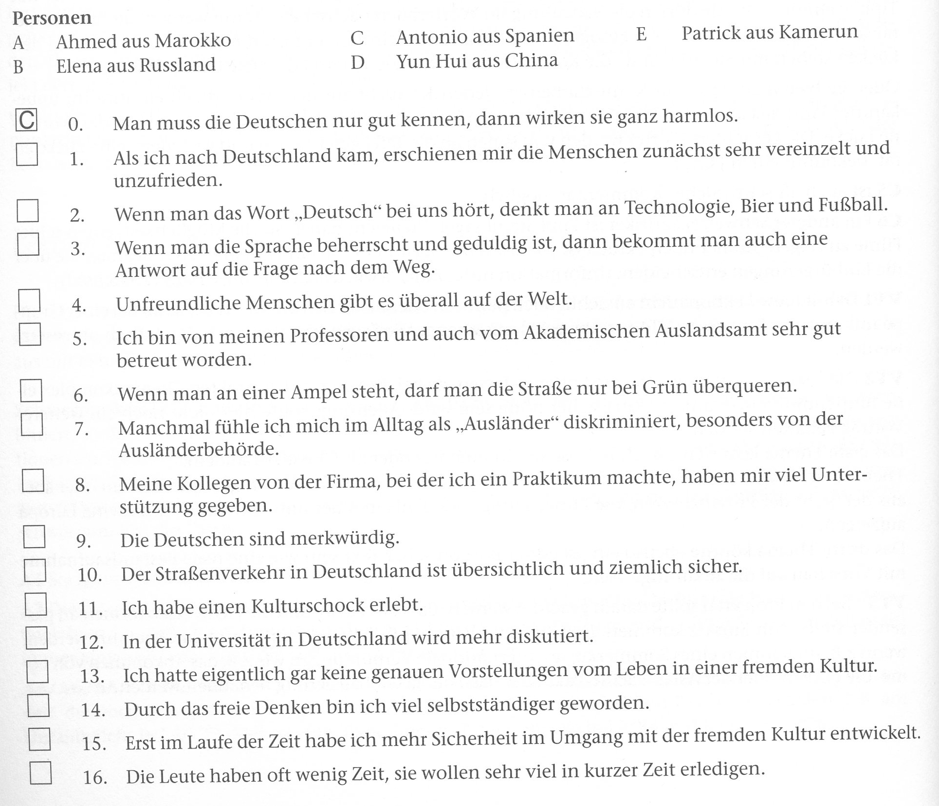
- Ordnen Sie den Witz:
Daraufhin der Deutsche: "Wir in Deutschland machen das nicht. Wir sammeln die Kondome in Containern, recyceln sie und schicken sie dann als Kaugummis nach Österreich.

Sagt der Deutsche: "Ja, sicher!"
Darauf der Österreicher: "Wir in Österreich essen nur das Weiße. Die Rinde wird in Containern gesammelt, recycelt und als Hörnchen nach Deutschland geschickt."

Er kaut weiter auf seinem Kaugummi und lässt eine Blase platzen.
Darauf der Deutsche: "Ihr Österreicher, habt Ihr auch Sex?"
"Logo, na klar!" sagt der Österreicher.
Fragt der Deutsche: "Was macht Ihr mit den gebrauchten Kondomen?"
"Die werfen wir natürlich weg", sagt der Österreicher.

Er kaut weiter auf seinem Kaugummi und macht große Blasen. Nach einer Weile fragt er wieder: "Sie essen auch Marmelade in Deutschland?"

Der Deutsche: "Ja, sicher!"
Darauf der Österreicher: "Wir in Österreich nehmen nur das Fruchtinnere. Die Kerne, Stiele und Schalen sammeln wir in Containern, recyceln das ganze, und schicken es dann als Marmelade nach Deutschland!"

Dem Deutschen passt das nicht, er schaut ihn nicht mal an. Plötzlich fragt der Österreicher: "Wenn Sie Ihr Brot essen, essen Sie dann alles?"

Ein Deutscher sitzt beim Nachmittagskaffee und isst Hörnchen mit Marmelade, trinkt dazu Kaffee. Kommt ein kaugummikauernder Österreicher und setzt sich an seinen Tisch.

